** 认识电路**

**电路的连接**

1. **选择题**
2. 在参观人民检察院未成年人法治教育基地时，小明发现，在一处地面上有“沉迷网络”“交友不慎”两个圆形模块。用脚踩其中任何一个模块，与模块连接的电视上就会播放相应的教育短片。下列有关分析正确的是（　　）

A．两个模块相当于开关，彼此串联

B．两个模块相当于开关，彼此并联

C．两个模块相当于电源，彼此并联

D．两个模块相当于电源，彼此串联

【答案】B

【解析】根据并联电路的各用电器可以独立工作，互不影响的特点进行分析。

由题知，脚踩其中任何一个模块，与模块连接的电视上就会播放相应的教育短片，其中两个模块相当于两个开关，与模块相连的电视能够独立工作，所以两个模块是并联的，故B正确。

1. 如图所示，开关S闭合时，灯泡L1、L2组成并联电路的是（　　）

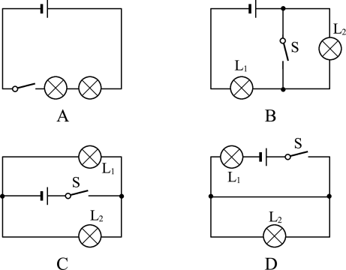

【答案】C

【解析】串联电路，电流只有一条路径，各元件之间相互影响；并联电路，电流有多条路径，各元件之间互不影响。据此结合图片进行判断。

A、图中电流只有一条路径，依次经过这两个灯，因此是串联电路，故A不符合题意；

B、图中开关断开时，两灯组成串联电路；开关闭合时，灯L2被短路，故B不符合题意；

C、图中开关闭合时，电流有两条路径，分别经过这两个灯，是并联电路，故C符合题意；

D、图中开关闭合时，灯泡L2被短路，是只有L1的简单电路，故D不符合题意。

3. 小明设计了一个电路，开关断开两灯都不亮，开关闭合两灯均发光，拧下其中一只灯泡，另一只灯泡仍发光，则符合要求的电路是（　　）

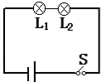 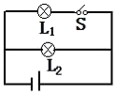 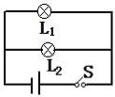 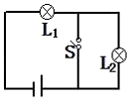

A B C D

【答案】C

【解析】由题意可知，开关闭合两灯均发光，拧下其中一只灯泡，另一只灯泡仍发光，说明两灯泡工作时互不影响，所以两灯应并联，故AD错误；

开关断开两灯都不亮，开关闭合两灯均发光，则开关位于干路，故B错误、C正确。

4.关于如图电路的判断，正确的是（　　）

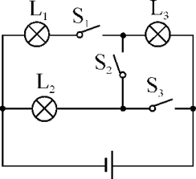

A．只闭合开关S1时，灯泡L1、L3并联

B．只闭合开关S2时，灯泡L2、L3并联

C．只闭合开关S2、S3时，灯泡L2、L3串联

D．闭合所有开关时，灯泡L1、L2并联，L3短路

【答案】D

【解析】（1）各用电器首尾顺次连接，电路只有一条电流路径的连接方式是串联；

（2）各用电器首首相连、尾尾相连，电路有多条电流路径的连接方式是并联。

A、由图知，只闭合开关S1时，电流从电源正极流出后，依次通过L3→S1→L1后回到电源负极，所以灯泡L1、L3串联，故A错误；

B、由图知，只闭合开关S2时，电流从电源正极流出后，依次通过L3→S2→L2后回到电源负极，所以灯泡L2、L3串联，故B错误；

C、由图知，只闭合开关S2、S3时，L3被短路，电流从电源正极流出后通过L2后回到电源负极，电路是L2的简单电路，故C错误；

D、由图知，闭合所有开关时，L3被短路，电流从电源正极流出经过S3后分成两个支路，一支路通过L2，另一支路通过L1，所以灯泡L1、L2并联，故D正确。

5. 下列电路中两个灯泡都能够独立工作的是（　　）

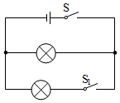 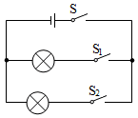 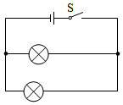 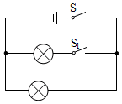

A B C D

【答案】B

【解析】（1）开关能同时控制两盏灯，电路可以是串联，也可以是并联，但是并联时开关必须接在干路上。 （2）串联电路中，电流只有一条路径，各元件相互影响，不能独立工作；并联电路中，电流有多条路径，各元件互不影响，能够独立工作。

A、当两开关同时闭合，两个灯泡同时工作；只闭合S，上面灯泡单独工作，但下面的灯泡不能单独工作，故A不符合题意；

B、当三开关同时闭合，两个灯泡同时工作；只闭合S和S1，上面灯泡单独工作；只闭合S和S2，下面灯泡单独工作，故B符合题意；

C、闭合开关S，两个灯泡同时工作，但不能让两个灯泡单独工作，故C不符合题意；

D、当两开关同时闭合，两个灯泡同时工作；只闭合S，下面灯泡单独工作，但上面的灯泡不能单独工作，故D不符合题意。

6. 下列操作能使图中的小灯泡L1和L2组成串联电路的是（　　）

S1

S2

S3

*L*1

*L*2

A．闭合开关S1、S2和S3 B．只闭合开关S1和S2

C．只闭合开关S2和S3 D．只闭合开关S3

【答案】D

【解析】

要使灯泡L1和L2组成串联电路，应将灯L1和L2首尾相连接到电源两端，则由图可知只要闭合S3，断开S1、S2，故D 符合题意；

若闭合开关S1、S2和S3，电流不经过用电器直接从电源的正极流入电源负极，从而形成电源短路，故A不符合题意；

若只闭合开关S1和S2，灯泡L1和L2组成并联电路，故B不符合题意；

若只闭合开关S2和S3，灯L2短路，电流不经过灯L2，只有灯L1连入电路，则灯L1发光，故C不符合题意。

1. 如图所示的电路，要使L1和L2两盏灯组成并联电路，则开关

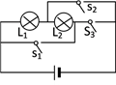

A．S1、S2断开，S3闭合

B．S1、S3断开，S2闭合

C．S2断开，S1、S3闭合

D．S1、S2闭合，S3断开

8. 如图是一把既能吹冷风、又能吹热风的吹风机简化电路图，其中M是吹风机，*R*是电热丝。由电路图可知（　　）

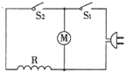

A．只将开关S1闭合，吹出的是热风

B．M和*R*是串联在电路中的

C．将S1和S2都闭合，吹出的是热风

D．开关S2可以控制整个电路

【答案】C

【解析】串联电路是指将所有用电器逐个顺次连接在电路的两点间而组成的电路；并联电路是指将所有用电器的一端连在一起，另一端也连在一起，再连入电路的两点间而组成的电路。

A、只将开关S1、S2都闭合，吹出的才是热风，不符合题意；

B、*M*和*R*是并联在电路中的，不符合题意；

C、将S1和S2都闭合，吹出的是热风，符合题意；

D、开关S2只控制电热丝，不符合题意。

9. 现代社会倡导文明出行。某同学观察了人行横道的红、绿灯后，画出如图中的四种控制红绿灯工作的简化电路，你认为符合实际的电路是

A．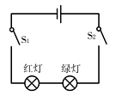 B．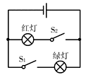

C．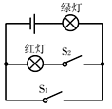 D．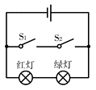

**参考答案：**B

**试题解析：**根据生活经验可知，红绿交通信号灯不能同时工作、且互不影响即为并联，所以：红灯与绿灯串联，且只有在两开关S1、S2均闭合时，灯才亮，故A错误。红灯与绿灯并联，且分别由开关S2、S1控制，可以独立工作，故B符合题意为答案。当闭合S1时，将红灯短路；只闭合S2时，两灯均发光，故C错误。当两开关都闭合时，电源短路，任何一个开关断开时红绿交通信号灯同时发光，故D错误。

**二、综合应用**

10. 在虚线框中画出与如图3－2－7所示实物图相对应的电路图。

学科网(www.zxxk.com)--教育资源门户，提供试题试卷、教案、课件、教学论文、素材等各类教学资源库下载，还有大量丰富的教学资讯！

【答案】 【解析】



11. 请按照图实物图在边框中画出对应的电路图。

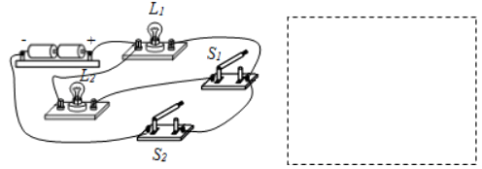

答案】如图所示

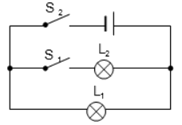

1. 请根据电路图1，连接图2中的实物图。

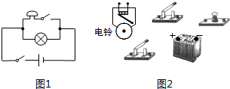

**参考答案：**

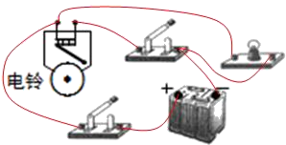

**试题解析：**由电路图分析电路结构，可以根据电流流向法进行连接，先从电源的正极出发依次串联电路元件最多的支路，再把并联的部分串联到相应的位置即可。由图中灯泡与电铃并联，一个开关控制干路，一个开关控制电铃。从电源正极开始连接→开关→电铃→开关→电源负极，再把灯泡并联在电铃支路的两端即可。如图所示。

